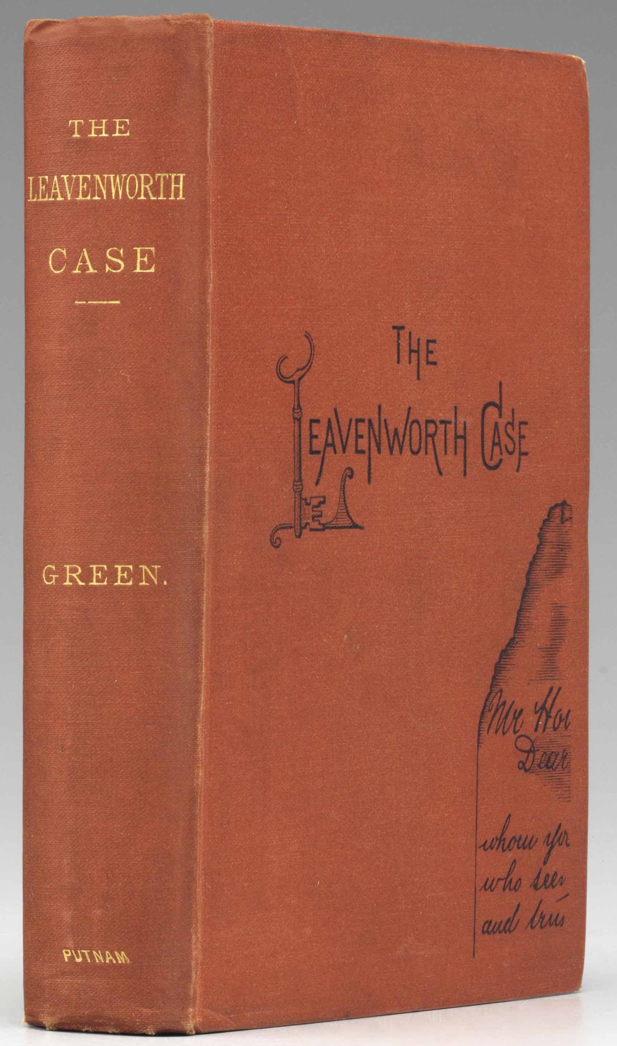

Green, Anna Katharine
The Leavenworth case
G.P.Putnam’s sons (USA) (1878) first edition

Внешний вид первого издания книги

